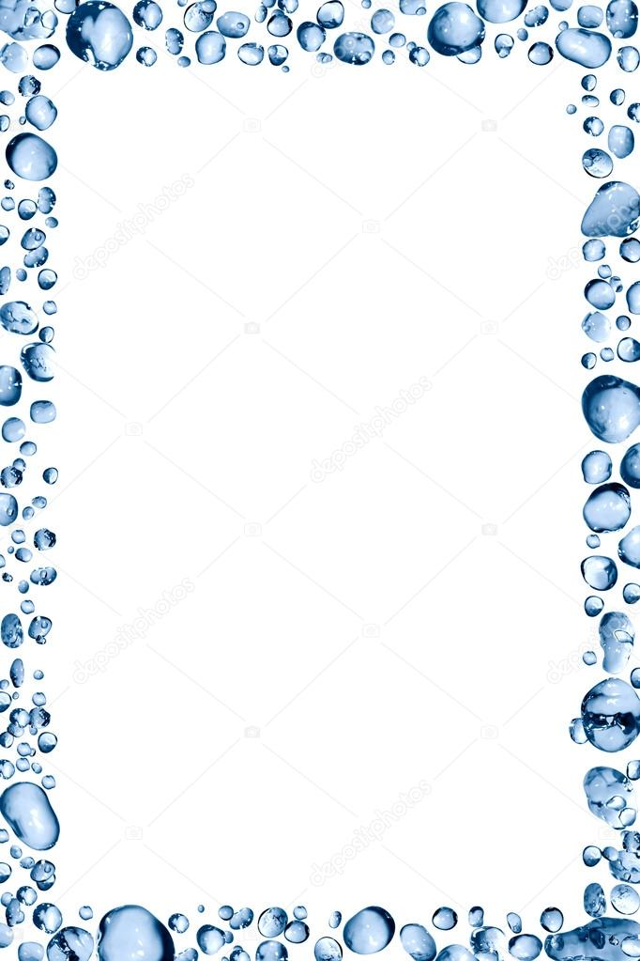

**Kochane przedszkolaki spróbujcie odpowiedzieć na kilka dotyczących wierszyka:**

1. **Kiedy chmurka płacze?**
2. **Czy deszcz spadający na ziemię zasila rzeki?**
3. **Czy tylko ludzie piją wodę?**

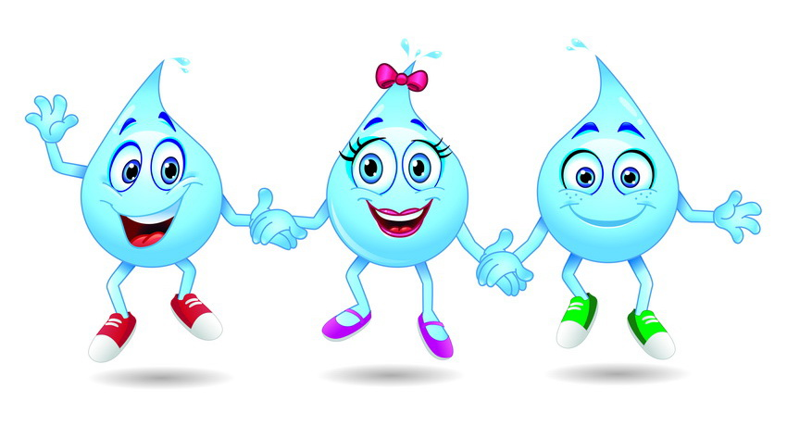

**WODA – ŹRÓDŁEM ŻYCIA.**

**KOCHANI DZISIAJ RÓWNIEŻ BARDZO WAŻNY TEMAT. KAŻDY Z NAS CODZIENNIE MA STYCZNOŚĆ Z WODĄ, PODCZAS KĄPIELI, GOTOWANIA OBIADU CZY PODLEWANIA KWIATÓW. BARDZO WAŻNE JEST, ABY WODĘ WYKORZYSTYWAĆ   
W ODPOWIEDNI SPOSÓB I JEJ NIE MARNOWAĆ. ZAPRASZAMY DO WODNYCH ZABAW!!!!!**

**Mamy dla Was taką propozycję – ubierzmy się dzisiaj na niebiesko. Będziemy wodnymi stworkami. Jak już macie na sobie niebieskie ubranie, to przeczytajcie wraz z rodzicami wierszyk o wodzie….**

**Michał Jankowiak**

**„WODA” czyli Wszystko zaczyna się w chmurach**

**Mała chmurka zapłakała,**

**Kropelkami świat zalała,**

**Zasiliła rzeki w wodę,**

**Ożywiła nam przyrodę.**

**Dzięki wodzie wszystko żyje,**

**Każdy ją na świecie pije,**

**Mały kwiatek, wielkie drzewo,**

**Które pnie się, aż pod niebo.**

**Wodę, piją także dzieci,**

**Taką co ze źródła leci,**

**Bo by rosnąć, aby żyć,**

**Trzeba czystą wodę pić.**



**Troszkę się pobawimy wodą. Poproście rodziców o pomoc będziemy wykonywać doświadczenia   
z wodą. Wiemy, że lubicie eksperymenty a woda jest do tego wspaniałym źródłem. Zapraszamy!!!!!**

Pierwszy z nich to KOLOROWE WULKANY

**Ulubionym efektem doświadczeń są wybuchy!**

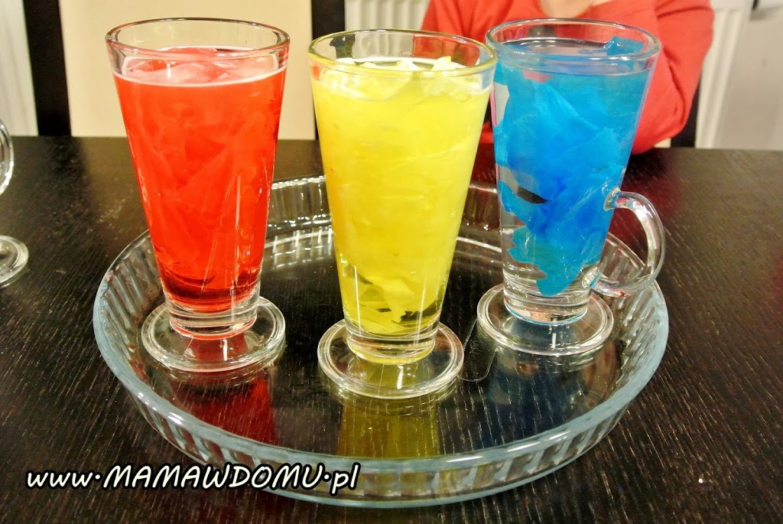

**Aby wykonać kolorowe wulkany, potrzebujemy:**

* **4 szklanki wypełnione wodą**
* **bibułę w 3 kolorach (lub barwniki spożywcze)**
* **kwasek cytrynowy**
* **opakowanie sody oczyszczonej**
* **strzykawka lub po prostu łyżka**

**W trzech szklankach barwimy wodę (w każdej na inny kolor) i wsypujemy kwasek cytrynowy, a w czwartej mieszamy ją z sodą oczyszczoną.   
Z ostatniej szklanki nabieramy strzykawką płyn i wlewamy go do każdej   
z kolorową wodą. Pod wpływem reakcji płyn zaczyna uciekać   
z pojemników, dlatego podłóżcie pod nie jakąś tacę czy blaszkę   
i obserwujcie spektakl kolorów!**



**KOLEJNA PROPOZYCJA CIEKAWEGO DOŚWIADCZENIA TO   
JAK WYWOŁAĆ DESZCZ. ZWYKLE DESZCZ WIDZIMY NA DWORZE A TERAZ ZROBIMY GO W DOMU.**

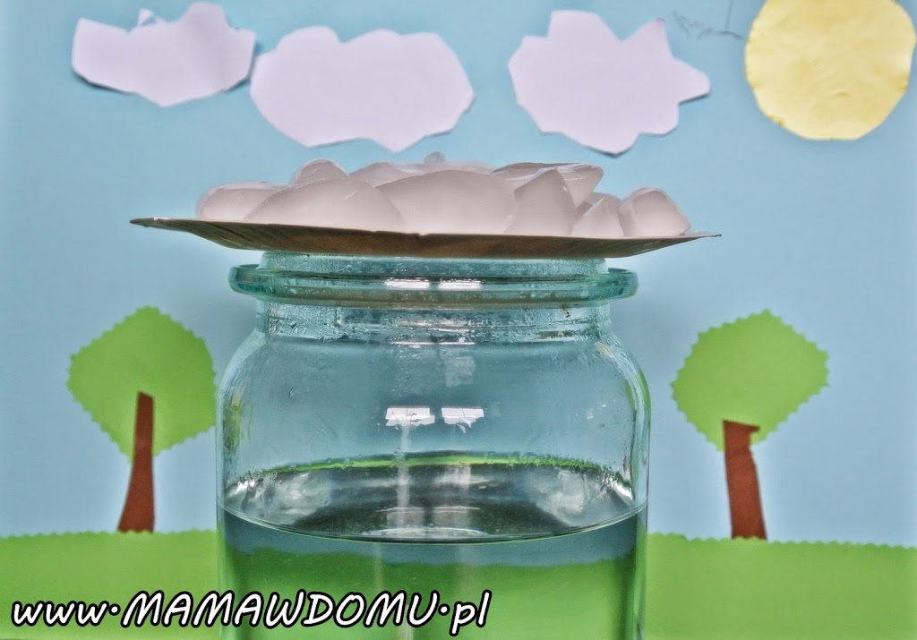

**Potrzebne:**

* **słoik z wrzącą wodą**
* **talerzyk**
* **lód**

**Na słoik z gorącą wodą nałóżcie talerz z kostkami lodu i obserwujcie co się będzie działo na ściankach szklanego pojemnika.**

**W ten sam sposób powstaje także deszcz w naszej przyrodzie. Rzeki, morza oceany wytwarzają parę i tym sposobem z chmurek pada deszcz.**





**Zobaczcie w jaki sposób woda znajduje się w naszych kranach.**

1. **Pierwszy krok to znalezienie wody- trzeba wykopać ogromny dół w ziemi, żeby dostać się do wody**
2. **Następnie przetransportować znalezioną wodę za pomocą specjalnej pompy.**
3. **Teraz konieczne jest oczyszczenie wody, żeby nie była brudna.**
4. **Następnie w laboratorium – miejscu, gdzie się bada różne rzeczy, sprawdzamy czy woda jest już czysta i zdrowa.**
5. **Jeżeli woda jest czysta i zdatna do spożycia to przetransportowujemy ją do budynków za pomocą rurociągów.**

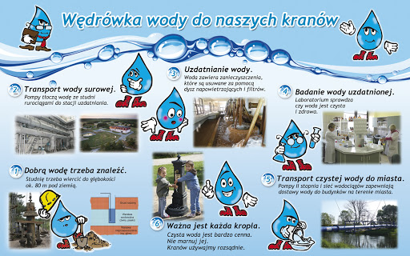

**PAMIĘTAJCIE KAŻDA KROPLA SIĘ LICZY.**

**KOCHANI NARYSUJCIE TYLE KROPELEK NA DANEJ CHMURCE ILE WSKAZUJE LICZBA. NASTĘPNIE POKOLORUJCIE CHMURKI I KROPELKI.**

**2**

## Znalezione obrazy dla zapytania chmura kolorowanka | Szablony do ...Znalezione obrazy dla zapytania chmura kolorowanka | Szablony do ...

**1**

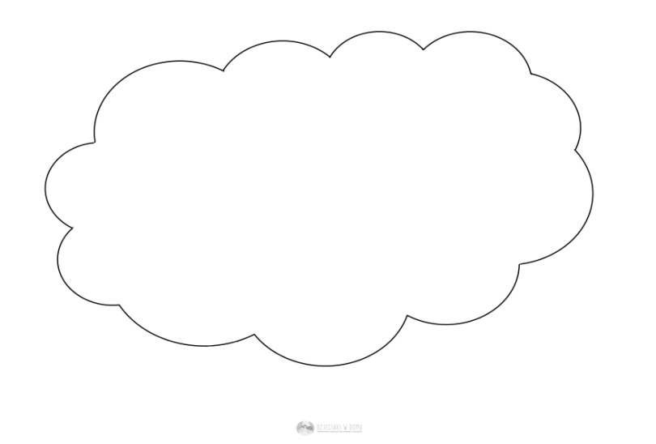

**4**

**3**



**6**

**5**

**Kochani połączcie ze sobą w pary takie same sylaby. Każdą parę pokolorujcie na inny kolor.**

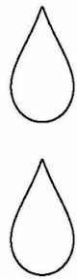 

**PE**

**PA**

**PA**

**PO**

 

**PU**

**PO**

**PE**

**PU**

**Praca plastyczna. Wydrukujcie chmurkę jeśli macie możliwość na niebieskiej kartce. Później wyklejcie chmurkę białymi wacikami i a następnie kropelki pod chmurką wykonajcie   
z niebieskiej plasteliny. Powodzenia!!!!!**

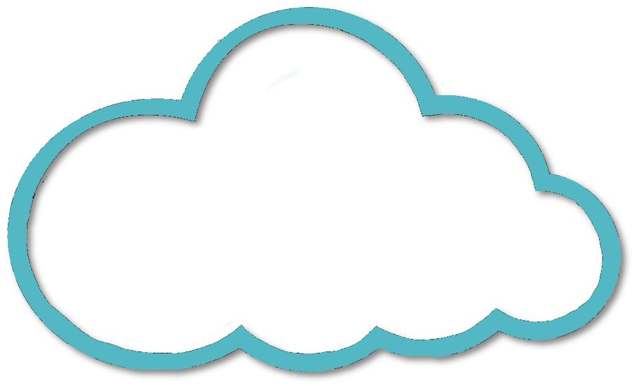

**A teraz zajrzyjmy do książek……**

Ziemia.

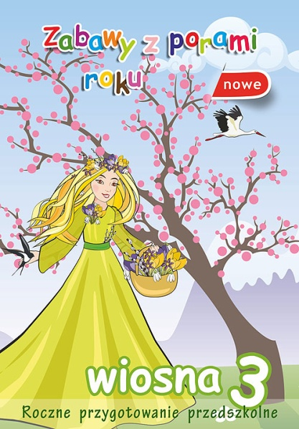 Karta pracy s. 28 - 29.

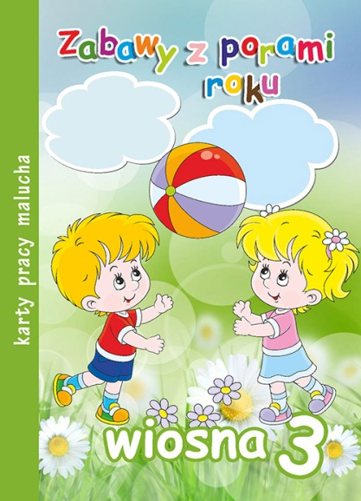 Karta pracy s. 13